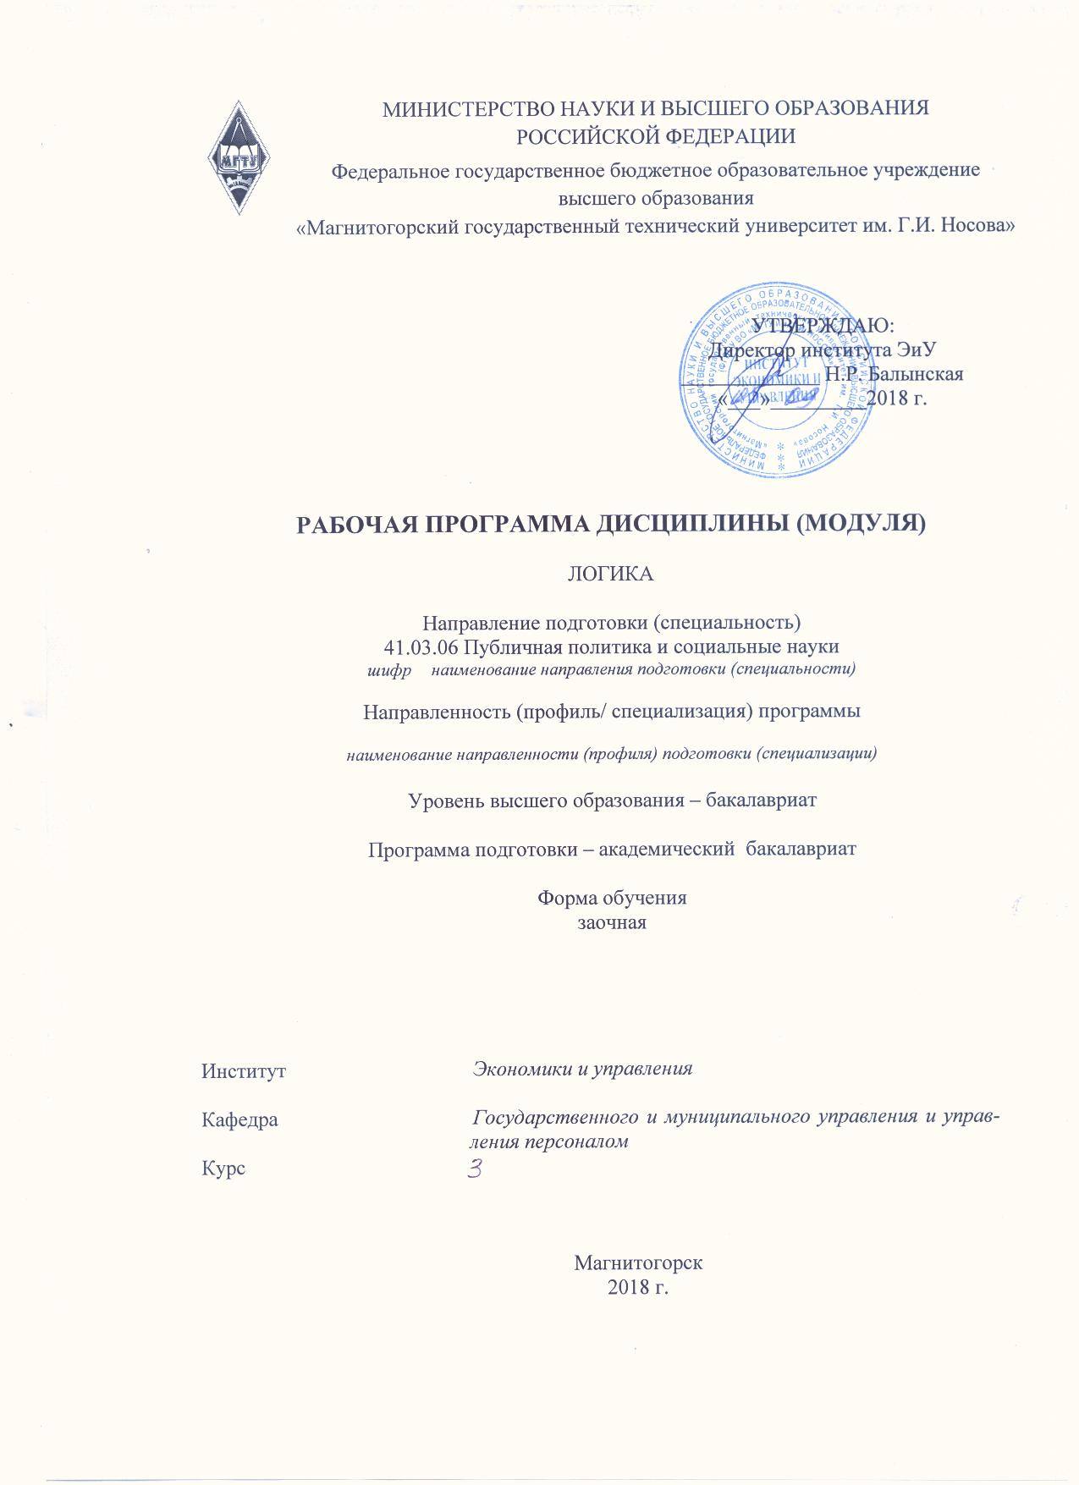
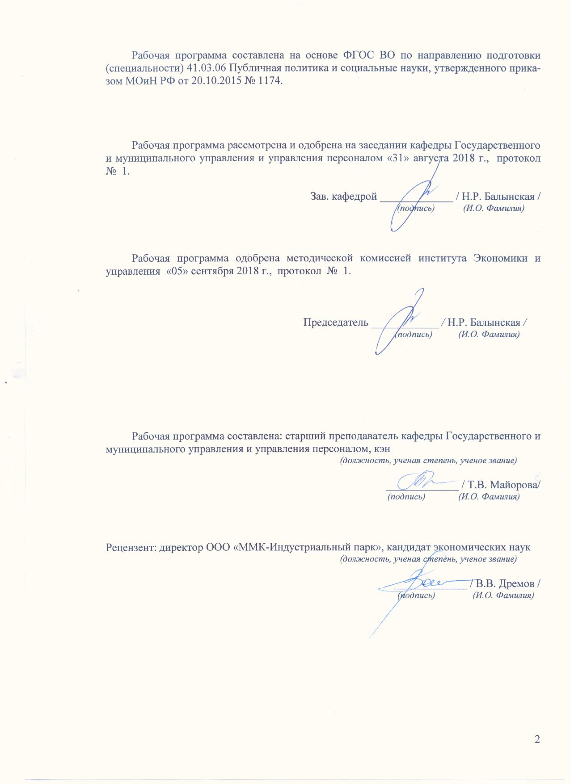

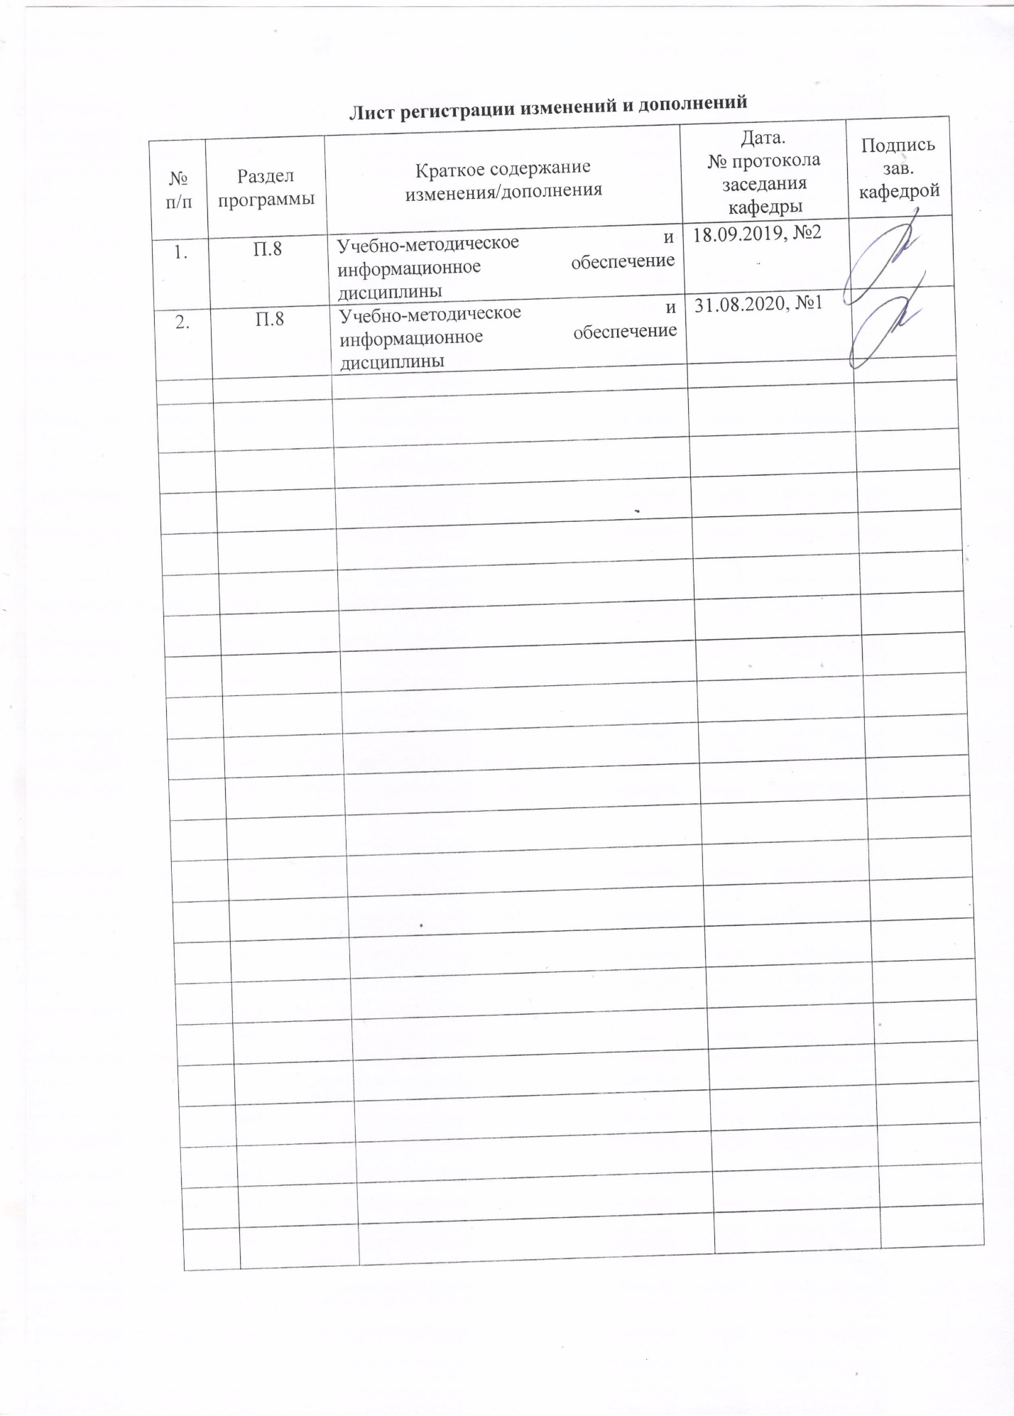

1 Цели освоения дисциплины (модуля)
Цель освоения дисциплины – развить у студентов способность к критическому мышлению, а также умение вести дискуссию и правильно оценивать аргументы.

2 Место дисциплины (модуля) в структуре образовательной программы
подготовки бакалавра
Дисциплина «Логика» входит в вариативную часть блока 1 «Дисциплины по выбору» образовательной программы направления подготовки 41.03.06 Публичная политика и социальные науки.
Для изучения дисциплины необходимы знания (умения, владения), сформированные в результате изучения дисциплин «Введение в профессию», «Математика».
Знания и умения, полученные студентами при изучении дисциплин «Политический анализ, прогноз и моделирование политических процессов», «Политический консалтинг», необходимы при подготовке к государственной итоговой аттестации.

В результате освоения дисциплины (модуля) «Логика» обучающийся должен обладать следующими компетенциями:

Структурный  элемент  компетенции | Планируемые результаты обучения
ОК-3 способностью логически верно, аргументировано и ясно строить устную и письменную речь
Знать | - основные понятия культуры речи и ораторского искусства  - принципы выделения и использования функциональных стилей;  - сущность и условия речевой коммуникации, логические основы построения речи и аргументации;  - принципы языкового оформления официально-деловых текстов в сфере профессиональной деятельности  - логико-психологические и социокультурные аспекты диалога
Уметь | - логически верно и аргументировано строить публицистический текст и вести полемику;  - использовать возможности официально-делового стиля в процессе составления и редактирования нормативных правовых документов в профессиональной деятельности  - различать логико-психологические и социокультурные аспекты диалога
Владеть | - грамотной письменной и устной речью;  - приемами ведения дискуссии по профессиональной и научной тематике;  - методическим инструментарием составления и редактирования нормативных правовых документов в профессиональной деятельности.  - навыками ведения диалога с учетом логико-психологических и социокультурных аспектов
ПК-14 способностью к составлению научно-аналитических отчетов, пояснительных записок для обеспечения проектной, управленческой и информационно-маркетинговой деятельности
Знать | - основные тенденции современной логики;  - основные законы и правила логического мышления, различные способы аргументации, распространенные логические ошибки в рассуждениях и запрещенные способы аргументации;  - основные требования к составлению научно-аналитических отчетов, пояснительных записок в рамках реализации информационно-маркетинговой деятельности
Уметь | - ориентироваться в системе логического знания как одного из важнейших компонентов профессиональной культуры  - формализовано выражать структуру научного мышления и логических действий
Владеть | - навыками интерпретации информации в рамках написания научно-аналитических отчетов, пояснительных записок и прочих видов отчетных документов

4 Структура и содержание дисциплины (модуля)
Общая трудоемкость дисциплины составляет 2 зачетных единиц 72 акад. часов, в том числе:
- контактная работа – 5,4 акад. часов:
- аудиторная – 4 акад. часов;
- внеаудиторная – 1,4 акад. часов
- самостоятельная работа – 62,7 акад. часов;
- подготовка к зачету – 3,9 акад. часов

Раздел/ тема  дисциплины | курс | Аудиторная  контактная работа  (в акад. часах) |  |  | Самостоятельная работа (в акад. часах) | Вид самостоятельной  работы | Форма текущего контроля успеваемости и  промежуточной аттестации | Код и структурный  элемент  компетенции
Раздел/ тема  дисциплины | курс | лекции | лаборат.  занятия | практич. занятия
- Предмет и задачи логики. | 3 | 0,5/0,5 |  |  | 10 | Самостоятельное изучение дополнительной литературы. Выполнение заданий | Текущий контроль знаний | ОК-3-зув  ПК-14-зув
- Понятие как форма мышления | 3 |  |  | 0,5/0,5 | 10 | Самостоятельное изучение дополнительной литературы. Выполнение заданий | Текущий контроль знаний | ОК-3-зув  ПК-14-зув
- Суждение как форма мышления | 3 | 0,5/0,5 |  |  | 10 | Самостоятельное изучение дополнительной литературы. Выполнение заданий | Текущий контроль знаний | ОК-3-зув  ПК-14-зув
- Умозаключение как форма мышления | 3 |  |  | 0,5/0,5 | 10 | Самостоятельное изучение дополнительной литературы. Выполнение заданий | Текущий контроль знаний | ОК-3-зув  ПК-14-зув
- Логические основы теории аргументации | 3 | 0,5/0,5 |  | 0,5/0,5 | 10 | Самостоятельное изучение дополнительной литературы. Выполнение заданий | Текущий контроль знаний | ОК-3-зув  ПК-14-зув
- Логические основы дискуссии | 3 | 0,5/0,5 |  | 0,5/0,5 | 12,7 | Самостоятельное изучение дополнительной литературы. Выполнение заданий | Текущий контроль знаний | ОК-3-зув  ПК-14-зув
Курсовая работа
зачет
Итого по дисциплине |  | 2 |  | 2 | 62,7

5 Образовательные и информационные технологии
В процессе преподавания дисциплины применяются традиционная и модульно-компетентностная технологии.
Лекции проходят как в традиционной форме, так и форме проблемных лекций и лекций визуализаций. Студентам предлагаются опорные конспекты, а затем происходит развертывание или краткое комментирование просматриваемых визуальных материалов. При проведении проблемных лекций новое знание студентам вводится через проблемность вопроса, задачи или ситуации.
Лекционный материал закрепляется в форме практических занятий. При проведении практических занятий используется методы интерактивного обучения, такие как работа в команде, направленная на решение общей задачи; деловых игр, позволяющих студентам имитировать реальную профессиональную деятельность; case-study - анализ реальных проблемных ситуаций, имевших место в соответствующей области профессиональной деятельности, и поиск вариантов лучших решений.
Самостоятельная работа стимулирует студентов к самостоятельной проработке тем в процессе написания рефератов, выполнения индивидуальных заданий, в процессе подготовки к практическим занятиям и итоговой аттестации.

6 Учебно-методическое обеспечение самостоятельной работы обучающихся
По дисциплине «Логика» предусмотрена самостоятельная работа обучающихся, которая включает выполнение практических заданий и курсовой работы

Примерный перечень и содержание практических заданий для самостоятельной работы по темам дисциплины
Практическое задание 1
Предмет и задачи логики - приведите примеры:
- знаний, истинность которых видна непосредственно
- знаний, истинность которых достигается опосредованно
- что фантастические образы сконструированы на основании того, что есть в действительности
- относительной самостоятельности мышления
- теоретического и практического мышления
- такого содержания мысли, которое соответствует действительности.
- мысли, которая по своему содержанию не соответствует действительности
- правильного (логичного) мышления; т.е. имеющего признаки определенности, непротиворечивости, последовательности, обоснованности
- нелогичного мышления (отсутствует один или несколько признаков).

Практическое задание 2
Понятие как форма мышления - приведите примеры:
- существенных и несущественных признаков предмета
- используя методы сравнения и обобщения образуйте понятие о предмете
- увеличения содержания понятия
- увеличения объема понятия
- понятий, имеющих одно значение, но различный смысл
- понятий, находящихся в различных логических соотношениях

Аудиторное тестирование
Пример тестового задания 1
1.К какому приему образования понятий относится «мысленное расчленение объекта мысли на элементы»?
1. Абстрагирование 2. Обобщение 3. Анализ 4. Синтез 5. Сравнение
2. К какому приему образования понятий относится «мысленный переход от признаков отдельных предметов к признакам, принадлежащим группе этих предметов»?
3. К какому приему образования понятий относится «процесс мысленного соединения объектов в одно целое»?
1. Абстрагирование 2. Обобщение 3. Анализ 4. Синтез 5. Сравнение
4. К какому приему образования понятий относится «мысленное выделение из предмета отдельных его признаков»?
1. Абстрагирование 2. Обобщение 3. Анализ 4. Синтез 5. Сравнение
5. К какому приему образования понятий относится «мысленное установление сходства или различия предметов действительности»?
1. Абстрагирование 2. Обобщение 3. Анализ 4. Синтез 5. Сравнение

Практическое задание 3
Суждение как форма мышления

Установите структуру и определите виды суждений по следующим основаниям:
а) по объему субъекта:
- «Ряд важнейших проблем развивающихся стран связан с переустройством их экономики»;
- «70% всего мирового грузооборота перевозится морским путем»;
- «В библиотеке есть интересные книги»;
- «Древние греки внесли большой вклад в развитие философии»;
- «Некоторые древние греки внесли большой вклад в развитие философии»;
б) по качеству связки:
- «Добросовестный труд — источник благосостояния и могущества нашего общества»;
- «Некоторые страны не имеют однопартийной системы»;
- «Ни что не существует беспричинно»;
в) по содержанию предиката:
  - «Мурманск находится за полярным кругом»;
  - «Некоторые рыбы живут до ста лет»;
  - «Верста больше километра».

Установите распределенность терминов в следующих суждениях:
- «Некоторые планеты находятся вне земной орбиты»;
- «Все люди обладают второй сигнальной системой»;
- «Ни один квадрат не есть не ромб».

Установите соотношение истинности и ложности по «логическому квадрату», взяв за исходные следующие суждения:
- «Жизнь - обратимый процесс»;
- «Некоторые войны справедливые»;
- «Не все выдающиеся музыканты имели абсолютный слух».

Дайте объединенную классификацию суждений, отобразите отношения с помощью кругов Эйлера, установите распределенность субъекта и предиката:
— «Честный ученый не может устраниться от решения экологических проблем»;
- «Некоторые соглашения не являются выгодными для одной из сторон»;
— «Многие виды преобразующей деятельности человека негативно изменяют условия развития естественных систем»;
— «По некоторым делам предусматривается законом обязательное проведение экспертиз»;
- «Ничто не проходит бесследно»;
- «Современный этап в развитии нашей страны характеризуется ростом демократических тенденций»;

Установите вид сложного суждения, укажите его составные части:
— «Все люди рождаются свободными и равными в своем достоинстве и правах» (Всеобщая декларация прав человека);
- «Ни извиняющийся тон, ни упорство не украшают споры».

Аудиторное тестирование
Пример тестового задания 2
К какому виду относится суждение родителей старше своих детей»?:
1. Суждение существования 2. Единичное суждение 3. Утвердительное суждение 4. Атрибутивное суждение 5. Общее суждение 6. Суждение отношения 7. Отрицательное суждение 8. Частное суждение
К какому виду относится суждение: бытие определяет сознание»?
1. Суждение существования 2. Единичное суждение 3. Утвердительное суждение 4. Атрибутивное суждение 5. Общее суждение 6. Суждение отношения 7. Отрицательное суждение 8. Частное сужде-ние
К какому виду относится суждение: «Научная организация труда повышает производительность»? 1. Суждение существования 2. Единичное суждение 3. Утвердительное суждение 4. Атрибутивное суждение 5. Общее суждение 6. Суждение отношения 7. Отрицательное суждение 8. Частное суждение

Практическое задание 4
Умозаключение как форма мышления
Проанализируйте структуру следующих вопросов, сформулируйте их искомые и логические предпосылки:
а) Какой способ оплаты труда вы лично считаете самым справедливым? б) Можно ли считать лотерейный билет ценной бумагой?
в) Почему законы экономического развития являются объективными законами?
г) Если власть осуществляется избранными на определенный срок представительными органами, то форма государственного правления называется республикой?
д) Предусматривается ли законом обязательное проведение экспертизы по некоторым делам?
е) Каким иностранным языком ты владеешь?
ж) Где находится созвездие Большой Медведицы?

Изменяя логическое ударение, сформулируйте три разных требования вопроса «Ты был вчера в кино или театре?». Изменяется ли при этом искомое и логическая предпосылка вопроса?

Какие вопросы можно поставить, имея в качестве предпосылок приведенные ниже суждения:
а) Некоторые грибы ядовиты (позитивная предпосылка); некоторые грибы неядовиты (негативная предпосылка);
б) Преступление совершил Джон или Смит (позитивная предпосылка); неверно, что Джон или Смит вместе совершили преступление (негативная предпосылка);
в) Некоторые из присутствующих его не опознали (позитивная предпосылка); некоторые из присутствующих его опознали (негативная предпосылка);
г) В условиях рыночной экономики действует принцип свободной занятости (позитивная предпосылка); в условиях рыночной экономики не действует принцип свободной занятости (негативная предпосылка).

Исходя из допущения, что приведенные ниже вопросы являются провокационными, проанализируйте их предпосылки:
а) Кто из твоих друзей оскорбил этого человека?
б) Петров ушел в кино или театр?
в) Нашел ли ты то, что потерял?

Сформулируйте прямые, косвенные, полные и частичные ответы на следующие вопросы:
а) Какой параллелограмм является квадратом?
б) Угол, равный 90 градусов, является острым, тупым или прямым?
в) Все ли металлы тонут в воде?
г) Кто является изобретателем радио?
д) Каковы причины второй мировой войны?
е) Существует ли простое число, делящееся на 2?

Практическое задание 5
Логические основы теории аргументации
1. Сделайте новый вывод путем операции превращения:
— Все студенты нашей группы являются успевающими;
— Ни одна сделка, направленная на ограничение правоспособности, не является действительной;
— Некоторые приговоры суда не являются обвинительными;
— Некоторые жители нашего города верующие.

2. Сделайте новый вывод (если это возможно) путем операции обращения:
— Некоторые студенты второго курса не сдали зачет по иностранному языку;
— Некоторые преподаватели - ученые.

3. Сделайте новый вывод (если это возможно) путем операции противопоставления предикату, проверьте правильность с помощью превращения и обращения:
— Всякий закон является нормативно-правовым актом;
— Ряд стран, формально получивших политическую независимость, не являются фактически самостоятельными;
— Некоторые сделки являются односторонними;
— Ни один приговор суда не должен быть необоснованным.

4. Сделайте полный разбор простых категорических силлогизмов: укажите посылки и заключение; меньший, больший и средний термины; меньшую и большую посылки; фигуры; модусы; распределенность терминов в посылках и заключении; характер вывода (необходимый или вероятный):
— Каждый гражданин Российской Федерации имеет право на образование. Данилов — гражданин Российской Федерации. Следовательно, Данилов имеет право на образование;
— Религия - форма общественного сознания. Религия несовместима с наукой. Значит, некоторые формы общественного сознания несовместимы с наукой;

Курсовая работа выполняется обучающимся самостоятельно под руководством преподавателя. При выполнении курсовой работы обучающийся должен показать свое умение работать с нормативным материалом и другими литературными источниками, а также возможность систематизировать и анализировать фактический материал и самостоятельно творчески его осмысливать.
В начале изучения дисциплины преподаватель предлагает обучающимся на выбор перечень тем курсовых работ. Обучающийся самостоятельно выбирает тему курсовой работы. Совпадение тем курсовых работ у студентов одной учебной группы не допускается. Утверждение тем курсовых работ проводится ежегодно на заседании кафедры.
После выбора темы преподаватель формулирует задание по курсовой работе и рекомендует перечень литературы для ее выполнения. Исключительно важным является использование информационных источников, а именно системы «Интернет», что даст возможность обучающимся более полно изложить материал по выбранной им теме.
В процессе написания курсовой работы обучающийся должен разобраться в теоретических вопросах избранной темы, самостоятельно проанализировать практический материал, разобрать и обосновать практические предложения.
Преподаватель, проверив работу, может возвратить ее для доработки вместе с письменными замечаниями. Студент должен устранить полученные замечания в установленный срок, после чего работа окончательно оценивается.
Курсовая работа должна быть оформлена в соответствии с СМК-О-СМГТУ-42-09 «Курсовой проект (работа): структура, содержание, общие правила выполнения и оформления».
Примерный перечень тем курсовых работ представлены в разделе 7 «Оценочные средства для проведения промежуточной аттестации».

7 Оценочные средства для проведения промежуточной аттестации
а) Планируемые результаты обучения и оценочные средства для проведения промежуточной аттестации:
Структурный элемент  компетенции | Планируемые результаты обучения | Оценочные средства
ОК-3 способностью логически верно, аргументировано и ясно строить устную и письменную речь
Знать | - основные понятия культуры речи и ораторского искусства  - принципы выделения и использования функциональных стилей;  - сущность и условия речевой коммуникации, логические основы построения речи и аргументации;  - принципы языкового оформления официально-деловых текстов в сфере профессиональной деятельности  - логико-психологические и социокультурные аспекты диалога | - Что представляет собой чувственное познание, в каких формах оно протекает?  - В чем состоит специфика абстрактного мышления?  - Каково место и роль формальной логики в системе научного знания?  - В чем состоит отличие формальной логики от логики диалектической?  - Какие основные этапы прошла логика в своем историческом развитии?  - Что такое логическая форма?  - В чем отличие истинности мысли от ее логической правильности?  - Как взаимосвязаны язык и мышление?  - Что такое суждение и в какой языковой форме оно выражается?  - Какое суждение называется истинным, а какое - ложным?  - Что составляет логическую структуру суждения?  - На какие виды делятся категорические суждения по объему субъекта, качеству связки и содержанию предиката?  - Что представляет собой объединенная классификация простых суждений?  - Какова специфика логических отношений между совместимыми и несовместимыми суждениями?  - Что такое логический квадрат и как его применять в реальном мыслительном процессе?  - Как соотносятся простые категорические суждения по истинности?  - Какова логическая характеристика сложных суждений?  - Что такое распределенность терминов в суждении?
Уметь | - логически верно и аргументировано строить публицистический текст и вести полемику;  - использовать возможности официально-делового стиля в процессе составления и редактирования нормативных правовых документов в профессиональной деятельности  - различать логико-психологические и социокультурные аспекты диалога | Тестовое задание  К какому приему образования понятий относится «мысленное расчленение объекта мысли на элементы»?  1. Абстрагирование 2. Обобщение 3. Анализ 4. Синтез 5. Сравнение  К какому приему образования понятий относится «мысленный переход от признаков отдельных предметов к признакам, принадлежащим группе этих предметов»?  1. Абстрагирование 2. Обобщение 3. Анализ 4. Синтез 5. Сравнение  К какому приему образования понятий относится «процесс мысленного соединения объектов в одно целое»?  1. Абстрагирование 2. Обобщение 3. Анализ 4. Синтез 5. Сравнение  К какому приему образования понятий относится «мысленное выделение из предмета отдельных его признаков»?  1. Абстрагирование 2. Обобщение 3. Анализ 4. Синтез 5. Сравнение  К какому приему образования понятий относится «мысленное установление сходства или различия предметов действительности»?  1. Абстрагирование 2. Обобщение 3. Анализ 4. Синтез 5. Сравнение
Владеть | - грамотной письменной и устной речью;  - приемами ведения дискуссии по профессиональной и научной тематике;  - методическим инструментарием составления и редактирования нормативных правовых документов в профессиональной деятельности.  - навыками ведения диалога с учетом логико-психологических и социокультурных аспектов | Практическое задание 1  Предмет и задачи логики - приведите примеры:  - знаний, истинность которых видна непосредственно  - знаний, истинность которых достигается опосредованно  - что фантастические образы сконструированы на основании того, что есть в действительности  - относительной самостоятельности мышления  - теоретического и практического мышления  - такого содержания мысли, которое соответствует действительности.  - мысли, которая по своему содержанию не соответствует действительности  - правильного (логичного) мышления; т.е. имеющего признаки определенности, непротиворечивости, последовательности, обоснованности  - нелогичного мышления (отсутствует один или несколько признаков).  Практическое задание 2  Понятие как форма мышления - приведите примеры:  - существенных и несущественных признаков предмета  - используя методы сравнения и обобщения образуйте понятие о предмете  - увеличения содержания понятия  - увеличения объема понятия  - понятий, имеющих одно значение, но различный смысл  - понятий, находящихся в различных логических соотношениях
ПК-14 способностью к составлению научно-аналитических отчетов, пояснительных записок для обеспечения проектной, управленческой и информационно-маркетинговой деятельности
Знать | - основные тенденции современной логики;  - основные законы и правила логического мышления, различные способы аргументации, распространенные логические ошибки в рассуждениях и запрещенные способы аргументации;  - основные требования к составлению научно-аналитических отчетов, пояснительных записок в рамках реализации информационно-маркетинговой деятельности | - Как соотносятся термины «вопрос», «проблема», «проблемная ситуация»?  - Какие элементы составляют логическую структуру вопроса?  - В чем заключается особенность правил постановки простых и сложных вопросов.  - Какова логическая сущность и структура ответа?  - Что такое умозаключение как форма мышления и какова его логическая структура?  - Как можно сформулировать условия получения истинности вывода в умозаключении?  - В чем состоят различия между основными видами умозаключений?  - Как характеризуются основные виды непосредственных дедуктивных умозаключений?  - В чем заключается сущность простого категорического силлогизма? Как формулируется его аксиома?  - Каковы правила терминов и правила посылок простого категорического силлогизма?  - Что такое фигуры и модусы простого категорического силлогизма?  - Какое умозаключение называется разделительно-категорическим? В чем специфика его модусов?  - Что такое условно-категорическое умозаключение? Как проявляются особенности его модусов?  - Какое умозаключение называется условно-разделительным?  - Что такое закон мышления?  - Какие законы мышления называются формально-логическими?  - Какова объективная природа формально-логических законов?  - Какие свойства логического мышления выражают основные формально-логические законы?  - В чем состоит сущность закона тождества, какова его роль в процессе рассуждения?  - Назовите условия соблюдения закона тождества и ошибки, возможные при их нарушении.  - В чем сущность закона противоречия и какова его роль в познании?  - В чем отличие логического противоречия от диалектического?  - Назовите условия соблюдения закона противоречия
Уметь | - ориентироваться в системе логического знания как одного из важнейших компонентов профессиональной культуры  - формализовано выражать структуру научного мышления и логических действий | Тестовое задание  К какому виду относится суждение родителей старше своих детей»?:  1. Суждение существования 2. Единичное суждение 3. Утвердительное суждение 4. Атрибутивное суждение 5. Общее суждение 6. Суждение отношения 7. Отрицательное суждение 8. Частное суждение  К какому виду относится суждение: бытие определяет сознание»?  1. Суждение существования 2. Единичное суждение 3. Утвердительное суждение 4. Атрибутивное суждение 5. Общее суждение 6. Суждение отношения 7. Отрицательное суждение 8. Частное суждение  К какому виду относится суждение: «Научная организация труда повышает производительность»?  1. Суждение существования 2. Единичное суждение 3. Утвердительное суждение 4. Атрибутивное суждение 5. Общее суждение 6. Суждение отношения 7. Отрицательное суждение 8. Частное суждение
Владеть | - навыками интерпретации информации в рамках написания научно-аналитических отчетов, пояснительных записок и прочих видов отчетных документов | Практическое задание 4  Умозаключение как форма мышления  Проанализируйте структуру следующих вопросов, сформулируйте их искомые и логические предпосылки:  а) Какой способ оплаты труда вы лично считаете самым справедливым? б) Можно ли считать лотерейный билет ценной бумагой?  в) Почему законы экономического развития являются объективными законами?  г) Если власть осуществляется избранными на определенный срок представительными органами, то форма государственного правления называется республикой?  д) Предусматривается ли законом обязательное проведение экспертизы по некоторым делам?  е) Каким иностранным языком ты владеешь?  ж) Где находится созвездие Большой Медведицы?  Изменяя логическое ударение, сформулируйте три разных требования вопроса «Ты был вчера в кино или театре?». Изменяется ли при этом искомое и логическая предпосылка вопроса?  Какие вопросы можно поставить, имея в качестве предпосылок приведенные ниже суждения:  а) Некоторые грибы ядовиты (позитивная предпосылка); некоторые грибы неядовиты (негативная предпосылка);  б) Преступление совершил Джон или Смит (позитивная предпосылка); неверно, что Джон или Смит вместе совершили преступление (негативная предпосылка);  в) Некоторые из присутствующих его не опознали (позитивная предпосылка); некоторые из присутствующих его опознали (негативная предпосылка);  г) В условиях рыночной экономики действует принцип свободной занятости (позитивная предпосылка); в условиях рыночной экономики не действует принцип свободной занятости (негативная предпосылка).  Исходя из допущения, что приведенные ниже вопросы являются провокационными, проанализируйте их предпосылки:  а) Кто из твоих друзей оскорбил этого человека?  б) Петров ушел в кино или театр?  в) Нашел ли ты то, что потерял?  Сформулируйте прямые, косвенные, полные и частичные ответы на следующие вопросы:  а) Какой параллелограмм является квадратом?  б) Угол, равный 90 градусов, является острым, тупым или прямым?  в) Все ли металлы тонут в воде?  г) Кто является изобретателем радио?  д) Каковы причины второй мировой войны?  е) Существует ли простое число, делящееся на 2?  Практическое задание 5  Логические основы теории аргументации  1. Сделайте новый вывод путем операции превращения:  — Все студенты нашей группы являются успевающими;  — Ни одна сделка, направленная на ограничение правоспособности, не является действительной;  — Некоторые приговоры суда не являются обвинительными;  — Некоторые жители нашего города верующие.  2. Сделайте новый вывод (если это возможно) путем операции обращения:  — Некоторые студенты второго курса не сдали зачет по иностранному языку;  — Некоторые преподаватели - ученые.  3. Сделайте новый вывод (если это возможно) путем операции противопоставления предикату, проверьте правильность с помощью превращения и обращения:  — Всякий закон является нормативно-правовым актом;  — Ряд стран, формально получивших политическую независимость, не являются фактически самостоятельными;  — Некоторые сделки являются односторонними;  — Ни один приговор суда не должен быть необоснованным.  4. Сделайте полный разбор простых категорических силлогизмов: укажите посылки и заключение; меньший, больший и средний термины; меньшую и большую посылки; фигуры; модусы; распределенность терминов в посылках и заключении; характер вывода (необходимый или вероятный):  — Каждый гражданин Российской Федерации имеет право на образование. Данилов — гражданин Российской Федерации. Следовательно, Данилов имеет право на образование;  — Религия - форма общественного сознания. Религия несовместима с наукой. Значит, некоторые формы общественного сознания несовместимы с наукой.

б) Порядок проведения промежуточной аттестации, показатели и критерии оценивания:
Промежуточная аттестация по дисциплине «Логика» предполагает выполнение практических заданий, что позволяет оценить уровень усвоения обучающимися знаний и степень сформированности умений и владений, проводится в форме зачета.
Зачет по данной дисциплине проводится по результатам текущего контроля успеваемости.
Показатели и критерии оценивания зачета:
– на оценку «зачтено» – обучающийся демонстрирует сформированность компетенций - знание учебного материала, навыки выполнения практические заданий, умение оперировать знаниями и навыками
– на оценку «не зачтено» – обучающийся не может показать знания на уровне воспроизведения и объяснения информации, не может показать интеллектуальные навыки решения простых задач.

Примерный перечень вопросов для подготовки к зачету
- Что представляет собой чувственное познание, в каких формах оно протекает?
- В чем состоит специфика абстрактного мышления?
- Каково место и роль формальной логики в системе научного знания?
- В чем состоит отличие формальной логики от логики диалектической?
- Какие основные этапы прошла логика в своем историческом развитии?
- Что такое логическая форма?
- В чем отличие истинности мысли от ее логической правильности?
- Как, на ваш взгляд, соотносятся логические формы и объективный мир?
- Как взаимосвязаны язык и мышление?
- Что такое суждение и в какой языковой форме оно выражается?
- Какое суждение называется истинным, а какое - ложным?
- Что составляет логическую структуру суждения?
- На какие виды делятся категорические суждения по объему субъекта, качеству связки и содержанию предиката?
- Что представляет собой объединенная классификация простых суждений?
- Какова специфика логических отношений между совместимыми и несовместимыми суждениями?
- Что такое логический квадрат и как его применять в реальном мыслительном процессе?
- Как соотносятся простые категорические суждения по истинности?
- Какова логическая характеристика сложных суждений?
- Что такое распределенность терминов в суждении?
- Какие имеются правила распределенности терминов в основных видах
- простых категорических суждений: А, Е, I, О?
- Что означает модальность суждений и на какие виды она делится?
- Что такое вопрос?
- Как соотносятся термины «вопрос», «проблема», «проблемная ситуация»?
- Какие элементы составляют логическую структуру вопроса?
- На какие виды делятся вопросы?
- В чем заключается особенность правил постановки простых и сложных во- просов.
- Какова логическая сущность и структура ответа?
- На какие виды делятся ответы?
- Какие правила формулировки ответов следует знать?
- Что такое умозаключение как форма мышления и какова его логическая структура?
- Как можно сформулировать условия получения истинности вывода в умозаключении?
- В чем состоят различия между основными видами умозаключений?
- Как характеризуются основные виды непосредственных дедуктивных умозаключений?
- В чем заключается сущность простого категорического силлогизма? Как формулируется его аксиома?
- Каковы правила терминов и правила посылок простого категорического силлогизма?
- Что такое фигуры и модусы простого категорического силлогизма?
- Какое умозаключение называется разделительно-категорическим? В чем специфика его модусов?
- Что такое условно-категорическое умозаключение? Как проявляются особенности его модусов?
- Какое умозаключение называется условно-разделительным? 1. Что такое закон мышления?
- Какие законы мышления называются формально-логическими?
- Какова объективная природа формально-логических законов?
- Какие свойства логического мышления выражают основные формально-логические законы?
- В чем состоит сущность закона тождества, какова его роль в процессе рассуждения?
- Назовите условия соблюдения закона тождества и ошибки, возможные при их нарушении.
- В чем сущность закона противоречия и какова его роль в познании?
- В чем отличие логического противоречия от диалектического?
- Назовите условия соблюдения закона противоречия.
- Сущность закона исключенного третьего, в отношении каких суждений он действует?
- В чем смысл и значение закона достаточного основания?

Показатели и критерии оценивания курсовой работы:
– на оценку «отлично» (5 баллов) – работа выполнена в соответствии с заданием, обучающийся показывает высокий уровень знаний не только на уровне воспроизведения и объяснения информации, но и интеллектуальные навыки решения проблем и задач, нахождения уникальных ответов к проблемам, оценки и вынесения критических суждений;
– на оценку «хорошо» (4 балла) – работа выполнена в соответствии с заданием, обучающийся показывает знания не только на уровне воспроизведения и объяснения информации, но и интеллектуальные навыки решения проблем и задач, нахождения уникальных ответов к проблемам;
– на оценку «удовлетворительно» (3 балла) – работа выполнена в соответствии с заданием, обучающийся показывает знания на уровне воспроизведения и объяснения информации, интеллектуальные навыки решения простых задач;
– на оценку «неудовлетворительно» (2 балла) – задание преподавателя выполнено частично, в процессе защиты работы обучающийся допускает существенные ошибки, не может показать интеллектуальные навыки решения поставленной задачи.
– на оценку «неудовлетворительно» (1 балл) – задание преподавателя выполнено частично, обучающийся не может воспроизвести и объяснить содержание, не может показать интеллектуальные навыки решения поставленной задачи.

Примерный перечень тем курсовых работ
1. Диалектика и логика в формировании научных понятий.
2. Анализ и синтез в логике.
3. Структура научных теорий.
4. Взаимосвязь эмпирического и теоретического уровней знания.
5. Метод формализации и его роль в науке.
6. Определения и их роль в науке.
7. Логическая форма выражения законов науки.
8. Логические проблемы оснований математики.
9. Аксиоматический метод и его роль в науке.
10. Доказательство и опровержение в научном познании.
11. Доказательство и открытие.
12. Доказуемость и истинность.
13. Эвристические функции и информативность логических выводов.
14. Генетический метод построения научной теории.
15. Эвристика, алгоритмы и правила логики.
16. Проблема непротиворечивости теории и ее гносеологическое значение.
17. Проблемы теории аргументации
18. Спор. О теории и практике спора
19. Понятие истинности в классической и конструктивной логиках
20. Абстракция и ее роль в познании
21 Идеализация и абстракция.
22. Методология логики
23. Логика как методология.

8 Учебно-методическое и информационное обеспечение дисциплины (модуля)
а) Основная литература:
- Егоров, А. Г. Логика: учебник для вузов / А. Г. Егоров, Ю. А. Грибер. — 3-е изд., испр. и доп. — Москва: Издательство Юрайт, 2020. — 143 с. — (Высшее образование). — ISBN 978-5-534-10007-5. — Текст: электронный // ЭБС Юрайт [сайт]. — URL: https://urait.ru/viewer/logika-456108#page/1 .
- Ивин, А. А. Логика: учебник и практикум для вузов / А. А. Ивин. — 4-е изд., испр. и доп. — Москва: Издательство Юрайт, 2020. — 387 с. — (Высшее образование). — ISBN 978-5-534-00593-6. — Текст: электронный // ЭБС Юрайт [сайт]. — URL: https://urait.ru/viewer/logika-449855#page/1 .
- Светлов, В. А. Логика. Современный курс: учебное пособие для вузов / В. А. Светлов. — 2-е изд., испр. и доп. — Москва: Издательство Юрайт, 2020. — 403 с. — (Высшее образование). — ISBN 978-5-534-03145-4. — Текст: электронный // ЭБС Юрайт [сайт]. — URL: https://urait.ru/viewer/logika-sovremennyy-kurs-453492#page/1

б) Дополнительная литература:
- Абачиев, С. К. Логика + словарь-справочник в ЭБС: учебник и практикум для вузов / С. К. Абачиев. — 2-е изд., испр. и доп. — Москва: Издательство Юрайт, 2020. — 401 с. — (Высшее образование). — ISBN 978-5-534-10111-9. — Текст: электронный // ЭБС Юрайт [сайт]. — URL: https://urait.ru/viewer/logika-slovar-spravochnik-v-ebs-456045#page/1 .
- Михайлов, К. А. Логика. Практикум: учебное пособие для вузов / К. А. Михайлов, В. В. Горбатов. — 3-е изд., испр. и доп. — Москва: Издательство Юрайт, 2020. — 431 с. — (Высшее образование). — ISBN 978-5-534-04536-9. — Текст: электронный // ЭБС Юрайт [сайт]. — URL: https://urait.ru/viewer/logika-praktikum-449982#page/1 .
- Тульчинский, Г. Л. Логика и теория аргументации : учебник для вузов / Г. Л. Тульчинский, С. С. Гусев, С. В. Герасимов; под редакцией Г. Л. Тульчинского. — Москва: Издательство Юрайт, 2020. — 233 с. — (Высшее образование). — ISBN 978-5-534-01178-4. — Текст: электронный // ЭБС Юрайт [сайт]. — URL: https://urait.ru/viewer/logika-i-teoriya-argumentacii-450714#page/1.

в) Методические указания:
Представлены в приложении

г) Программное обеспечение и Интернет-ресурсы:
Программное обеспечение:

Наименование ПО | № договора | Срок действия лицензии
MS Windows 7 | Д-1227 от 08.10.2018  Д-757-17 от 27.06.2017 | 11.10.2021  27.07.2018
MS Office 2007 | № 135 от 17.09.2007 | бессрочно
Kaspersky Endpoind Security для бизнеса-Стандартный | Д-300-18 от 21.03.2018  Д-1347-17 от 20.12.2017 | 28.01.2020  21.03.2018
7 Zip | свободно распространяемое | бессрочно
FAR Manager | Свободно распространяемое | бессрочно

Интернет-ресурсы
  - Национальная информационно-аналитическая система – Российский индекс научного цитирования (РИНЦ). – url: https://elibrary.ru/projest_risc.asp.
  - Поисковая система Академия Google (Google Scholar). – url: https://scholar.google.ru/.
  - Информационная система – Единое окно доступа к информационным ресурсам. – url: http://window.edu.ru/.
  - Электронные ресурсы библиотеки МГТУ им. Г.И. Носова. Режим обращения: http://magtu.ru:8085/marcweb2/Default.asp (вход с внешней сети по логину и паролю
  - Российская Государственная библиотека. Каталоги. Режим обращения: https://www.rsl.ru/ru/4readers/catalogues/
  - Международная реферативная и полнотекстовая справочная база данных научных изданий «Scopus». Режим обращения: http://scopus.com
  - Международная наукометрическая реферативная и полнотекстовая база данных научных изданий «Web of science». Режим обращения: http://webofscience.com
  - Электронная база периодических изданий East View Information Services, ООО «ИВИС». Режим обращения: https://dlib.eastview.com/

9 Материально-техническое обеспечение дисциплины (модуля)
Материально-техническое обеспечение дисциплины включает:
Тип и название аудитории | Оснащение аудитории
Учебные аудитории для проведения занятий лекционного типа | Мультимедийные средства хранения, передачи и представления информации.
Учебные аудитории для проведения практических занятий, групповых и индивидуальных консультаций, текущего контроля и промежуточной аттестации | Мультимедийные средства хранения, передачи и представления информации.  Комплекс тестовых заданий для проведения промежуточных и рубежных контролей.
Помещения для самостоятельной работы: обучающихся | Персональные компьютеры с пакетом MSOffice, выходом в Интернет и с доступом в электронную информационно-образовательную среду университета
Помещения для хранения и профилактического обслуживания учебного оборудования | Шкафы для хранения учебно-методической документации, учебного оборудования и учебно-наглядных пособий.

Приложение

Методические рекомендации для организации самостоятельной работы студентов

Подготовка к лекции
Важным условием освоения теоретических знаний является ведение конспектов лекций, овладение научной терминологией.
Главное в период подготовки к лекционным занятиям – научиться методам самостоятельного умственного труда, сознательно развивать свои творческие способности и овладевать навыками творческой работы.
Лекция является важнейшей формой организации учебного процесса, так как:
- знакомит с новым учебным материалом
- разъясняет учебные элементы, трудные для понимания
- систематизирует учебный материал
- ориентирует в учебном процессе.
Слушание и запись лекций – сложный вид вузовской аудиторной работы. Внимательное слушание и конспектирование лекций предполагает интенсивную умственную деятельность студента. Краткие записи лекций, их конспектирование помогает усвоить учебный материал. Конспект является полезным тогда, когда записано самое существенное, основное и сделано это самим студентом.
Не надо стремиться записать дословно всю лекцию. Такое «конспектирование» приносит больше вреда, чем пользы. Запись лекций рекомендуется вести по возможности собственными формулировками. Желательно запись осуществлять на одной странице, а следующую оставлять для проработки учебного материала самостоятельно в домашних условиях.
Конспект лекции лучше подразделять на пункты, параграфы, соблюдая красную строку. Этому в большой степени будут способствовать пункты плана лекции, предложенные преподавателям. Принципиальные места, определения, формулы и другое следует сопровождать замечаниями «важно», «особо важно», «хорошо запомнить» и т.п. Можно делать это и с помощью разноцветных маркеров или ручек. Лучше если они будут собственными, чтобы не приходилось просить их у однокурсников и тем самым не отвлекать их во время лекции.
Целесообразно разработать собственную «маркографию» (значки, символы), сокращения слов. Не лишним будет и изучение основ стенографии. Работая над конспектом лекций, всегда необходимо использовать не только учебник, но и ту литературу, которую дополнительно рекомендовал лектор. Именно такая серьезная, кропотливая работа с лекционным материалом позволит глубоко овладеть знаниями.
Просмотрите конспект сразу после занятий. Пометьте материал конспекта лекций, который вызывает затруднения для понимания. Попытайтесь найти ответы на затруднительные вопросы, используя предлагаемую литературу. Если самостоятельно не удалось разобраться в материале, сформулируйте вопросы и обратитесь на текущей консультации или на ближайшей лекции за помощью к преподавателю. Каждую неделю рекомендуется отводить время для повторения пройденного материала, проверяя свои знания, умения и навыки по контрольным вопросам.
Подготовка к семинарам
Цель семинара – обобщение и закрепление изученного курса. Студентам предлагаются для освещения сквозные концептуальные проблемы. Подготовку к каждому семинарскому занятию каждый студент должен начать с ознакомления с планом семинарского занятия, который отражает содержание предложенной темы.
Тщательное продумывание и изучение вопросов плана основывается на проработке текущего материала лекции, а затем изучения обязательной и дополнительной литературы, рекомендованную к данной теме.
При подготовке следует использовать лекционный материал и учебную литературу. Следует внимательно прочесть свой конспект лекции по изучаемой теме и рекомендуемую к теме семинара литературу. При этом важно научиться выделять в рассматриваемой проблеме самое главное и сосредотачивать на нем основное внимание при подготовке.
Для более глубокого постижения курса и более основательной подготовки рекомендуется познакомиться с указанной дополнительной литературой. Самостоятельная работа с учебниками, учебными пособиями, научной, справочной и популярной литературой, материалами периодических изданий и Интернета, статистическими данными является наиболее эффективным методом получения знаний, позволяет значительно активизировать процесс овладения информацией, способствует более глубокому усвоению изучаемого материала, формирует у студентов свое отношение к конкретной проблеме. Более глубокому раскрытию вопросов способствует знакомство с дополнительной литературой, рекомендованной преподавателем по каждой теме семинарского или практического занятия, что позволяет студентам проявить свою индивидуальность в рамках выступления на данных занятиях, выявить широкий спектр мнений по изучаемой проблеме.
С незнакомыми терминами и понятиями следует ознакомиться в предлагаемом глоссарии, словаре или энциклопедии.
Ответ на каждый вопрос из плана семинарского занятия должен быть доказательным и аргументированным, студенту нужно уметь отстаивать свою точку зрения. Для этого следует использовать документы, монографическую, учебную и справочную литературу. Активно участвуя в обсуждении проблем на семинарах, студенты учатся последовательно мыслить, логически рассуждать, внимательно слушать своих товарищей, принимать участие в спорах и дискуссиях.
Для успешной подготовки к устному опросу, студент должен законспектировать рекомендуемую литературу, внимательно осмыслить фактический материал и сделать выводы. Студенту надлежит хорошо подготовиться, чтобы иметь возможность грамотно и полно ответить на заданные ему вопросы, суметь сделать выводы и показать значимость данной проблемы для изучаемого курса.
Студенту необходимо также дать анализ той литературы, которой он воспользовался при подготовке к устному опросу на семинарском занятии. При подготовке, студент должен правильно оценить вопрос, который он взял для выступления к семинарскому занятию. Но для того, чтобы правильно и четко ответить на поставленный вопрос, необходимо правильно уметь пользоваться учебной и дополнительной литературой.
Перечень требований к любому выступлению студента примерно таков:
- связь выступления с предшествующей темой или вопросом.
- раскрытие сущности проблемы.
- методологическое значение для научной, профессиональной и практической деятельности.
Разумеется, студент не обязан строго придерживаться такого порядка изложения, но все аспекты вопроса должны быть освещены, что обеспечит выступлению необходимую полноту и завершенность. Приводимые участником семинара примеры и факты должны быть существенными, по возможности перекликаться с профилем обучения. Выступление студента должно соответствовать требованиям логики. Четкое вычленение излагаемой проблемы, ее точная формулировка, неукоснительная последовательность аргументации именно данной проблемы, без неоправданных отступлений от нее в процессе обоснования, безусловная доказательность, непротиворечивость и полнота аргументации, правильное и содержательное использование понятий и терминов.
Если программой дисциплины предусмотрено выполнение практического задания, то его необходимо выполнить с учетом предложенной инструкции (устно или письменно). Все новые понятия по изучаемой теме необходимо выучить наизусть и внести в глоссарий, который целесообразно вести с самого начала изучения курса.
Результат такой работы должен проявиться в способности студента свободно ответить на теоретические вопросы семинара, его выступлении и участии в коллективном обсуждении вопросов изучаемой темы, правильном выполнении практических заданий и контрольных работ.
Подготовка презентации и доклада
Презентация, согласно толковому словарю русского языка Д.Н. Ушакова: «… способ подачи информации, в котором присутствуют рисунки, фотографии, анимация и звук».
Для подготовки презентации необходимо собрать и обработать начальную информацию.
Последовательность подготовки презентации:
- Четко сформулировать цель презентации: вы хотите свою аудиторию мотивировать, убедить, заразить какой-то идеей или просто формально отчитаться.
- Определить каков будет формат презентации: живое выступление (тогда, сколько будет его продолжительность) или электронная рассылка (каков будет контекст презентации).
- Отобрать всю содержательную часть для презентации и выстроить логическую цепочку представления.
- Определить ключевые моменты в содержании текста и выделить их.
- Определить виды визуализации (картинки) для отображения их на слайдах в соответствии с логикой, целью и спецификой материала.
- Подобрать дизайн и форматировать слайды (количество картинок и текста, их расположение, цвет и размер).
- Проверить визуальное восприятие презентации.
Презентация предполагает сочетание информации различных типов: текста, графических изображений, музыкальных и звуковых эффектов, анимации и видеофрагментов. Поэтому необходимо учитывать специфику комбинирования фрагментов информации различных типов.
Для текстовой информации важен выбор шрифта, для графической – яркость и насыщенность цвета, для наилучшего их совместного восприятия необходимо оптимальное взаиморасположение на слайде.
Текстовая информация:
- размер шрифта: 24–54 пункта (заголовок), 18–36 пунктов (обычный текст);
- цвет шрифта и цвет фона должны контрастировать (текст должен хорошо читаться), но не резать глаза;
- тип шрифта: для основного текста гладкий шрифт без засечек (Arial, Tahoma, Verdana), для заголовка можно использовать декоративный шрифт, если он хорошо читаем;
- курсив, подчеркивание, жирный шрифт, прописные буквы рекомендуется использовать только для смыслового выделения фрагмента текста.
Графическая информация:
- рисунки, фотографии, диаграммы призваны дополнить текстовую информацию или передать ее в более наглядном виде;
- желательно избегать в презентации рисунков, не несущих смысловой нагрузки, если они не являются частью стилевого оформления;
- цвет графических изображений не должен резко контрастировать с общим стилевым оформлением слайда;
- иллюстрации рекомендуется сопровождать пояснительным текстом;
- если графическое изображение используется в качестве фона, то текст на этом фоне должен быть хорошо читаем.
Единое стилевое оформление:
стиль может включать:
- определенный шрифт (гарнитура и цвет), цвет фона или фоновый рисунок, декоративный элемент небольшого размера и др.;
- не рекомендуется использовать в стилевом оформлении презентации более 3 цветов и более 3 типов шрифта;
- оформление слайда не должно отвлекать внимание слушателей от его содержательной части;
- все слайды презентации должны быть выдержаны в одном стиле.
Практические советы по подготовке презентации:
Готовьте отдельно:
- печатный текст + слайды + раздаточный материал;
- слайды – визуальная подача информации, которая должна содержать минимум текста, максимум изображений, несущих смысловую нагрузку, выглядеть наглядно и просто;
Текстовое содержание презентации:
- устная речь или чтение, которая должна включать аргументы, факты, доказательства и эмоции;
- рекомендуемое число слайдов 17-22;
- обязательная информация для презентации: тема, фамилия и инициалы выступающего; план сообщения; краткие выводы из всего сказанного; список использованных источников;
- раздаточный материал – должен обеспечивать ту же глубину и охват, что и живое выступление: люди больше доверяют тому, что они могут унести с собой, чем исчезающим изображениям, слова и слайды забываются, а раздаточный материал остается постоянным осязаемым напоминанием; раздаточный материал важно раздавать в конце презентации; раздаточный материалы должны отличаться от слайдов, должны быть более информативными.
Доклад, согласно толковому словарю русского языка Д.Н. Ушакова: «… сообщение по заданной теме, с целью внести знания из дополнительной литературы, систематизировать материл, проиллюстрировать примерами, развивать навыки самостоятельной работы с научной литературой, познавательный интерес к научному познанию».
Тема доклада должна быть согласованна с преподавателем и соответствовать теме учебного занятия. Материалы при его подготовке, должны соответствовать научно-методическим требованиям вуза и быть указаны в докладе.
Необходимо соблюдать регламент, оговоренный при получении задания. Иллюстрации должны быть достаточными, но не чрезмерными. Работа студента над докладом-презентацией включает отработку умения самостоятельно обобщать материал и делать выводы в заключении, умения ориентироваться в материале и отвечать на дополнительные вопросы слушателей, отработку навыков ораторства, умения проводить диспут.
Докладчики должны знать и уметь: сообщать новую информацию; использовать технические средства; хорошо ориентироваться в теме всего семинарского занятия; дискутировать и быстро отвечать на заданные вопросы; четко выполнять установленный регламент (не более 10 минут); иметь представление о композиционной структуре доклада и др.
Подготовка и написание реферата

Реферат, как форма обучения студентов – это краткий обзор максимального количества доступных публикаций по заданной теме, с элементами сопоставительного анализа данных материалов и с последующими выводами.
При проведении обзора должна проводиться и исследовательская работа, но объем ее ограничен, так как анализируются уже сделанные предыдущими исследователями выводы и в связи с небольшим объемом данной формы работы.
Цель написания рефератов является:
- привитие студентам навыков библиографического поиска необходимой литературы (на бумажных носителях, в электронном виде);
- привитие студентам навыков компактного изложения мнения авторов и своего суждения по выбранному вопросу в письменной форме, научно грамотным языком и в хорошем стиле;
- приобретение навыка грамотного оформления ссылок на используемые источники, правильного цитирования авторского текста;
- выявление и развитие у студента интереса к определенной научной и практической проблематике с тем, чтобы исследование ее в дальнейшем
Требования к содержанию:
- материал, использованный в реферате, должен относится строго к выбранной теме;
- необходимо изложить основные аспекты проблемы не только грамотно, но и в соответствии с той или иной логикой (хронологической, тематической, событийной и др.)
- при изложении следует сгруппировать идеи разных авторов по общности точек зрения или по научным школам;
- реферат должен заканчиваться подведением итогов проведенной исследовательской работы: содержать краткий анализ-обоснование преимуществ той точки зрения по рассматриваемому вопросу, с которой Вы солидарны.
Структура реферата.
- титульный лист
- Введение – раздел реферата, посвященный постановке проблемы, которая будет рассматриваться и обоснованию выбора темы.
- Основная часть – это звено работы, в котором последовательно раскрывается выбранная тема. Основная часть может быть представлена как цельным текстом, так и разделена на главы. При необходимости текст реферата может дополняться иллюстрациями, таблицами, графиками, но ими не следует перегружать текст.
- Заключение – данный раздел реферата должен быть представлен в виде выводов, которые готовятся на основе подготовленного текста. Выводы должны быть краткими и четкими. Также в заключении можно обозначить проблемы, которые были выявлены в ходе работы над рефератом, но не были раскрыты в работе.
- Список источников и литературы. В данном списке называются как те источники, на которые ссылается студент при подготовке реферата, так и все иные, изученные им в связи с его подготовкой. В работе должно быть использовано не менее 5 разных источников, из них хотя бы один – на иностранном языке. Работа, выполненная с использованием материала, содержащегося в одном научном источнике, является явным плагиатом и не принимается. Оформление Списка источников и литературы должно соответствовать требованиям библиографических стандартов.
Тестирование
Текущее тестирование – это контроль знаний с помощью тестов, которые состоят из вопросов и вариантов ответов для выбора. Тестовая форма контроля знаний предполагает целенаправленное приобретение знаний, включающая в себя такие основные стадии, как реальный опыт участника тестирования и практика самостоятельного освоения учебного материала.
Тестовые задания делятся на несколько групп. Задания закрытого типа с выбором одного или нескольких правильных ответов. Предложение нескольких альтернативных вариантов ответа позволяют обучающимся самостоятельно разобраться в том или ином вопросе, а также сформировать целостное представление основных проблем.
Вторая группа представляет собой задания на восстановление соответствия, третья – на восстановление последовательности. Четвертую группу образуют задания открытого типа, в которых правильный ответ надо сформулировать самому обучающемуся. Пятая группа заданий связана с поиском и исправлением фактологических ошибок в тексте; шестая – выполнением творческого задания по тексту источника.

